湖南省怀化市沅陵县军大坪九校资料
- 情况综览表
项目 | 内容
学校名称 | 湖南省怀化市沅陵县借母溪乡军大坪九年一贯制学校
学校位置 | 湖南省怀化市沅陵县借母溪乡军大坪村
校长姓名 | 杨小立
校长电话 | 15115110987
教师人数 | 32
志愿者人数 | 2
班级数 | 11
学生人数 | 336
平均班额 | 32
师生比 | 1:10
班师比 | 11:32
平均课时量 | 12
多媒体 | 班班通
2 基本信息收集
2.1 地理位置：
湖南省怀化市沅陵县借母溪乡军大坪九年一贯制学校坐落在湖南省怀化市内，历史悠久，底蕴丰厚。借母溪乡位于沅陵、永顺、张家界三县市交汇之处，面积约254平方公里，与国际森林公园——张家界同系一山脉。借母溪北邻张家界的天门山，南邻文化底蕴深厚的沅陵县城，西望亚洲第一空腹坝——凤滩电站和世界第一漂猛洞河，公园内的古老珍稀材种极多，森林群落独特，林间雾绕，气势磅礴，高险深幽，是一个名副其实的天然植物园，树种“基因库”，同时是旅游休闲的绝妙佳地。
2.2 基础设施：
教室：
每个班级的教室均有多媒体，但无网络。
体育设施：
体育器材室一间，具备基本体育器材，基本满足教学要求。
图书室：
学校图书馆一间，每周三开放，学生可借阅。
网络：
校园：
部分地方有网
办公室：
大办公室有网，教导处有网
教室：
无网络
宿舍：
有网但信号弱
宿舍：
教师宿舍：
约40间，单人间：一室一厅一厨一卫
学生宿舍：
10间，八人间
食堂：
一个大食堂，周一至周五中午开放，教师和学生一起用餐
交通：
农村客运车：
交通便利，每天四次班车。早班车7点始发，晚班车下午两点。从军大坪到沅陵需1.5个小时左右，车有从筒车坪到沅陵和从张家界到沅陵的车比较多，具体时间打电话联系司机：曹师傅：13874459918
从沅陵县城返回班车从早7点到下午15点均有。
网约车：
无
其他交通工具：
教师的车、当地家长的车或运货路过的大卡车
2.3 学情信息：
师生情况：
教师：
任教教师32名，其中两名为中国而教志愿者老师。
学生：
九年级共53人 留守38人
八年级共44人 留守24人
七年级共36人 留守27人
六年级共 32人 留守15 人
五年级共41人 留守35人
四年级共 34人 留守 19人
三年级共 33人 留守20 人
二年级共 32人 留守 20人
一年级共 31人 留守 20人
3 项目内容信息：
3.1 常规课程：
小学开设：语文，数学，外语
初中开设：语文，数学，外语，生物，地理，物理，化学，政治，历史。
3.2 素质/拓展课程：
小学开设：科学，科技，体育，美术，音乐，信息技术，生命与健康常识。
初中开设：体育，美术，音乐，信息技术，生命与健康常识。
3.3 其他课程/活动：
小学开设：写字、校本
初中开设：写字
4 项目发展情况：
4.1 安全保障：
购买保险，结伴出行
4.2 历届志愿者教师任教信息：
2014年-2016年志愿者老师：
梁洁宁，担任三年级班主任，教授三年级和四年级英语、美术和音乐等学科；
张少龙，教授八年级数学、七年级历史、三年级科学等学科。
2016年-2017年志愿者老师：无。
2017年-2019年志愿者老师：
李臻，担任八年级班主任；教授七年级生物、历史、文化常识，八年级生物等科目；
袁云超，教授四年级品社，三年级体育，一年级科学，八年级研究等科目。
2018年-2020年志愿者老师：
刘果，担任二年级班主任，教授二年级数学、四年级科学。
2019年-2021年志愿者老师：
杨乐丽，教授七、八年级生物
5 其他：（以下是参考内容）
1．对除语、数、外、音、体、美这六科外的生物、化学、物理、政治专业素养强的老师需求大。
2.赶集逢9，每10天一次，（个人感觉物价较高，但可以和老板砍价）。
3.教师工作群主要使用微信群，QQ用于上传保存资料；
4.学校有打印机可供使用；
5.快递（中通、百世、韵达、邮政）可到，其中邮政送到学校且免费，其他快递上快递指代点取，均离校不远。
6 照片（学校大门、教学楼、教室、办公室、学生宿舍、教师宿舍、操场、厕所、校园各一张照片）

学校大门
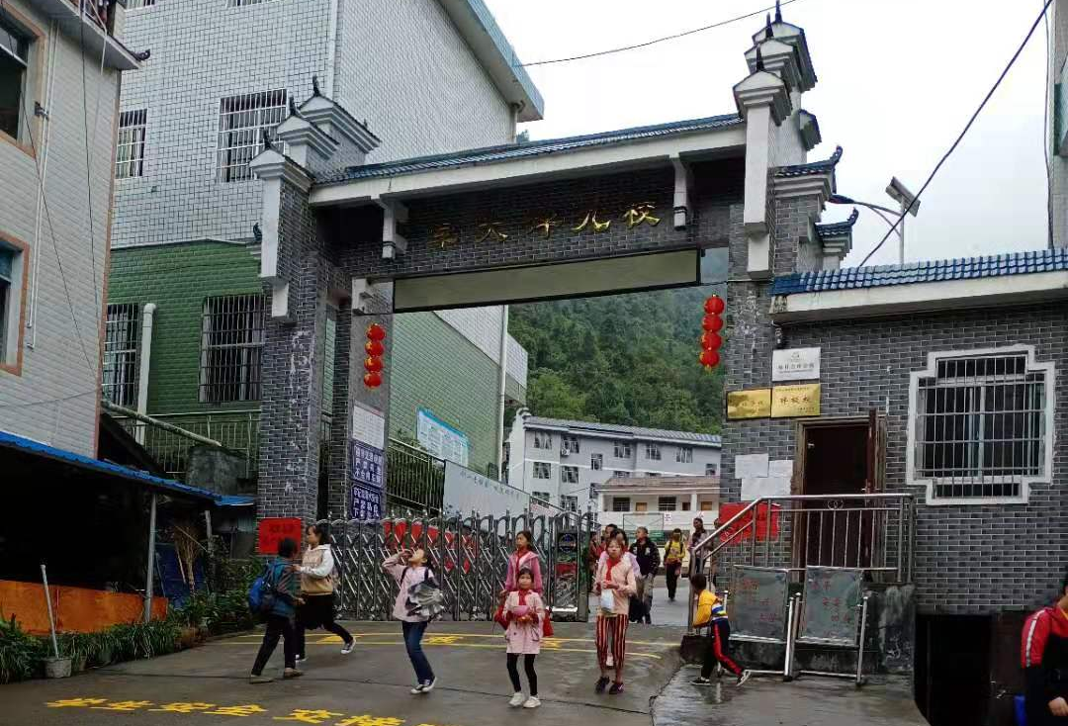

教学楼
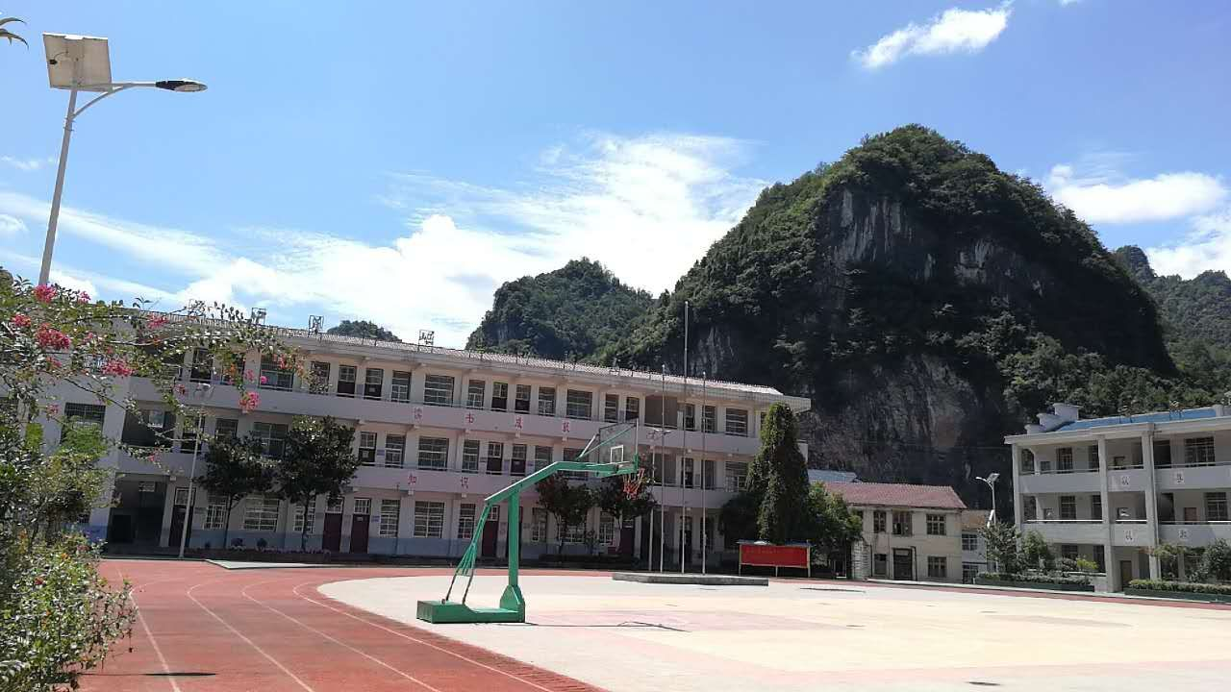
食堂和学生宿舍
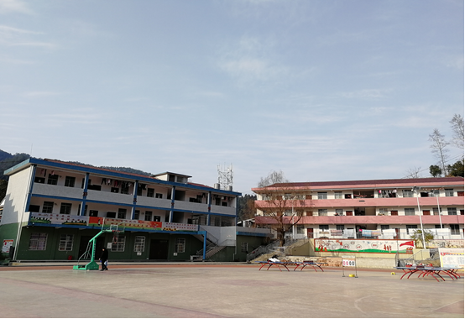

学校操场
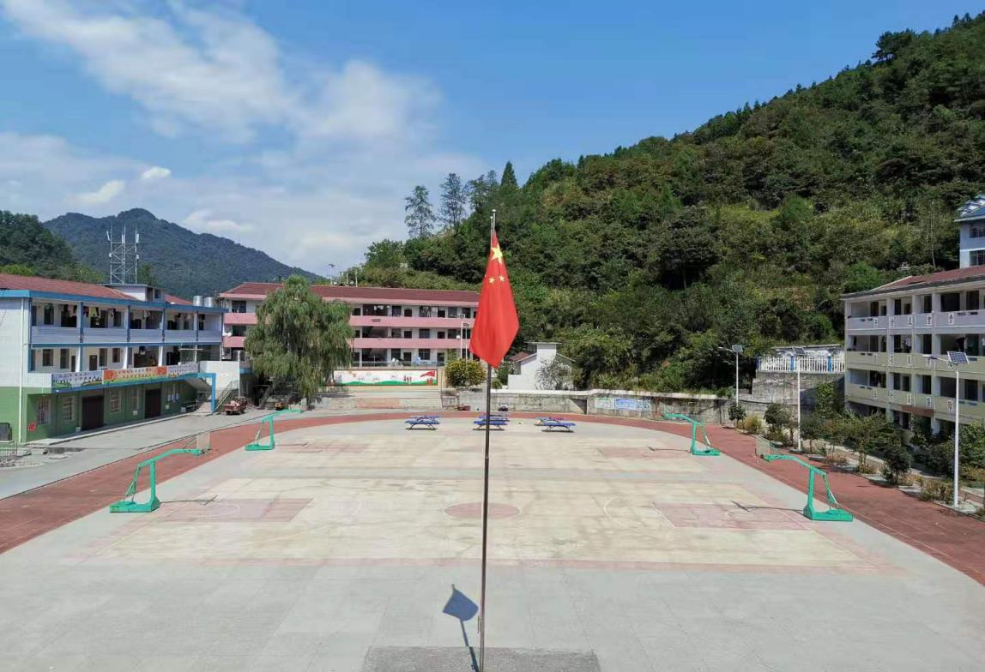

教师宿舍
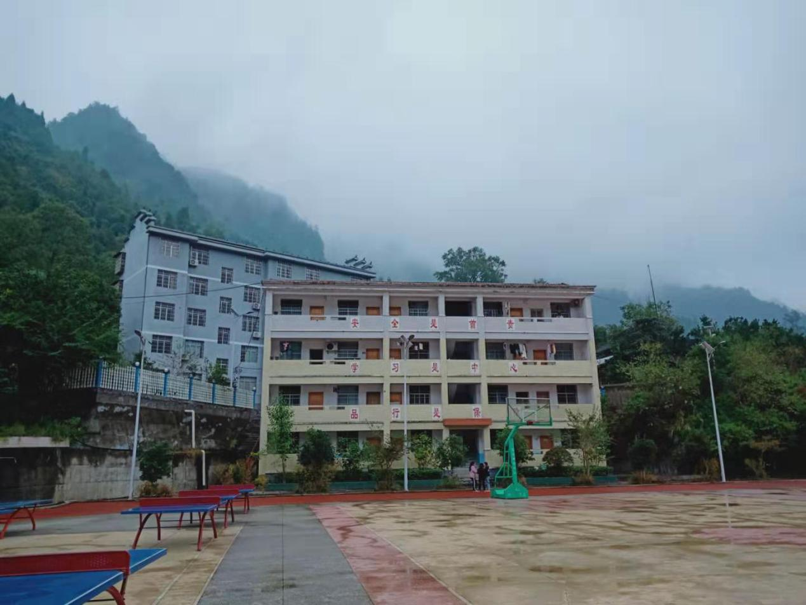
办公室
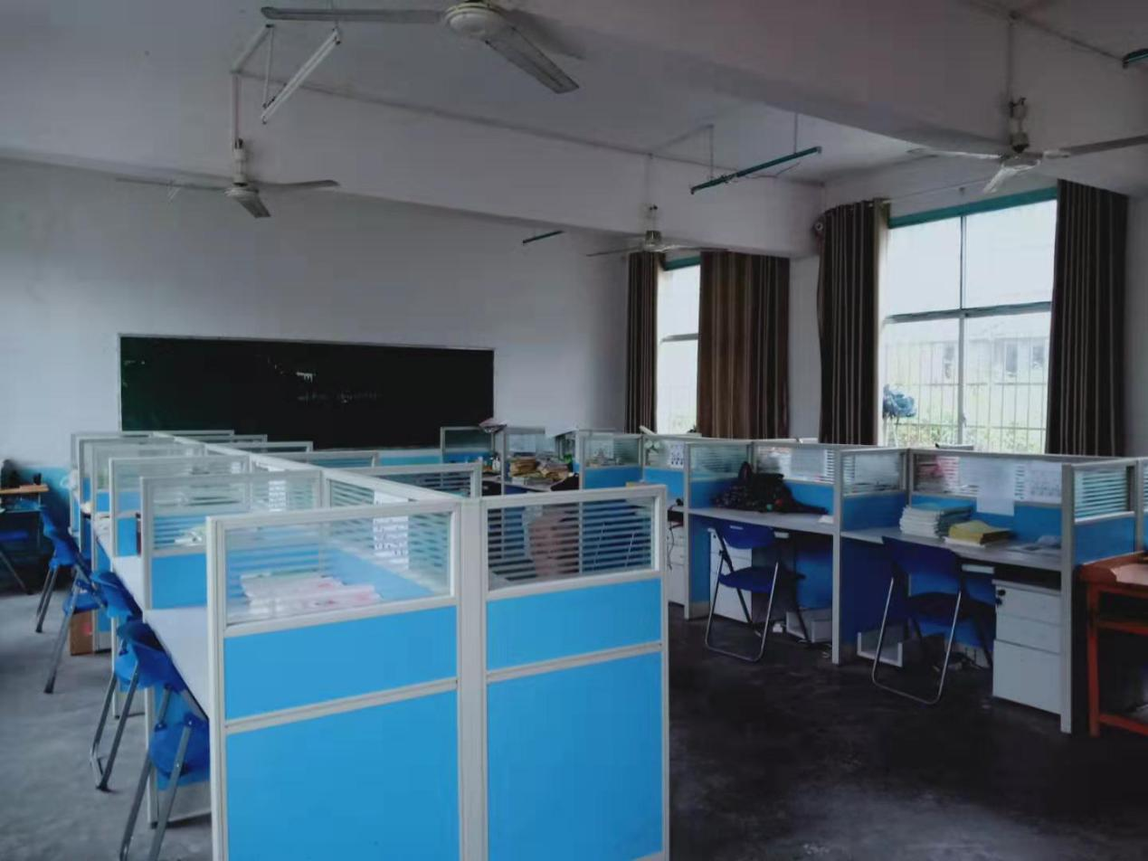
厕所
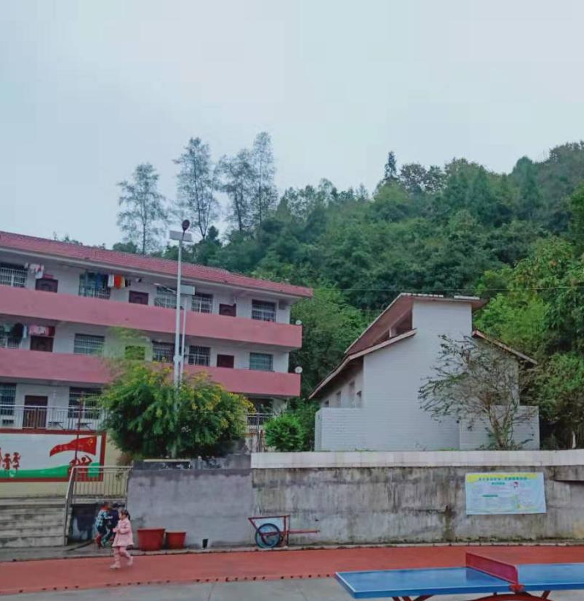

食堂
